Фамилия, имя ____________________________________ 1 класс « »
ИТОГОВАЯ РАБОТА ПО ОКРУЖАЮЩЕМУ МИРУ, 1 вариант
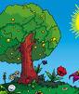
1. Какое время года изображено на картинке ?
Отметь знаком «х».
1) осень 2) зима
3) лето 4) весна

2. Подчеркни, что относится к природе: горы, стекло, бабочка, ножницы, стул, солнце, слон, камень.
3. Как называется обильное опадание листьев осенью? Подчеркни ответ.
1) осыпание 2) гниение 3) листопад 4) исчезновение
4. Найди картинку, на которой изображен лист берёзы. Отметь знаком «х».
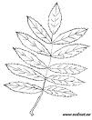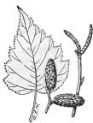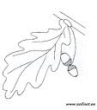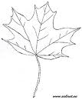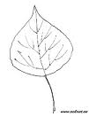

4. Укажи группу, в которой перечислены только хвойные растения.
1) кедр, ель, осина 3) берёза, клён, тополь 2) сосна, ель, лиственница 4) рябина, сосна, ель
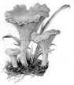
5. Какой гриб изображен на картинке? Отметь знаком «х»
1) шампиньон
2) лисичка
3) белый гриб

6. К какой группе относятся животные: ёж, белка, мышь, лось? Отметь знаком «х».
1) рыбы 2) земноводные 3) млекопитающие (звери) 4) птицы

7. Соедини стрелками название органа чувств и название чувств:
Глаза слух
Язык зрение
Уши вкус
Нос осязание
Кожа обоняние
8. Какой знак обозначает наземный пешеходный переход? Обведи.
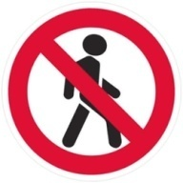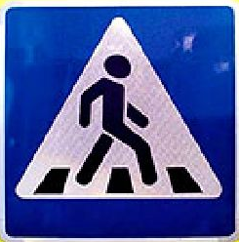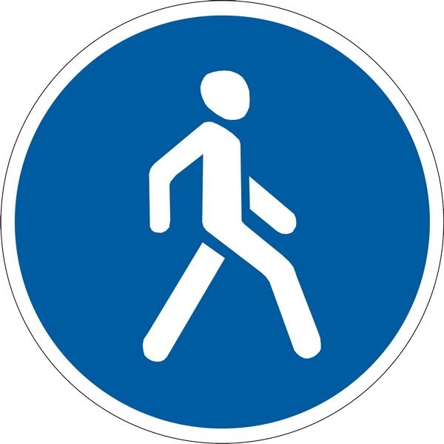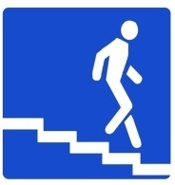

9. Продолжи предложения.
Я живу в стране ___________________________ .
Её столица – город _________________ .
10. Как называется глава государства в России? Подчеркни.
а) царь б) президент в) король
11. Найди государственный флаг нашей России и раскрась его.

Фамилия, имя ____________________________________ 1 класс « »
ИТОГОВАЯ РАБОТА ПО ОКРУЖАЮЩЕМУ МИРУ 2 вариант
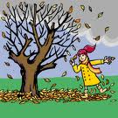
1. К какому времени года относится эта картинка ?
Отметь знаком «х».
1) осень 2) зима 3) лето 4) весна

2. Подчеркни, что не относится к природе: горы, стекло, бабочка, ножницы, стул, солнце, слон, камень.
3. Что не относится к явлениям природы? Подчеркни ответ.
1) снег 2) дождь 3) загрязнение воздуха 4) оттепель

4. Найди картинку, на которой изображен лист рябины. Отметь знаком «х».

5. Укажи группу, в которой перечислены только лиственные растения.
1) кедр, ель, осина 3) берёза, клён, тополь 2) сосна, ель, лиственница 4) рябина, сосна, ель

6. Какой гриб изображен на картинке? Отметь знаком «х»
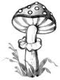
1) мухомор
2) лисичка
3) опёнок

6. К какой группе относятся животные: журавль, иволга, пингвин? Отметь знаком «х».
1) рыбы 2) земноводные 3) млекопитающие (звери) 4) птицы

7. Соедини стрелками название органа чувств и название чувств:
Глаза слух
Уши зрение
Язык обоняние
Нос осязание
Кожа вкус
8. Какой знак обозначает подземный пешеходный переход? Обведи.

9. Продолжи предложения:
Наше государство называется _______________________________ .
Его столица - город ___________________________ .
10. Какие государственные символы России ты знаешь? Напиши.
_________________________________________________________________
11. Найди государственный флаг России и раскрась его.

